

จดหมายข่าว
องค์การบริหารส่วนตำบลถ้ำสิงห์
ฉบับประจำเดือน มกราคม ๒๕๖๒
โครงการจัดเก็บภาษีนอกสถานที่
องค์การบริหารส่วนตำบลถ้ำสิงห์
อำเภอเมือง จังหวัดชุมพร
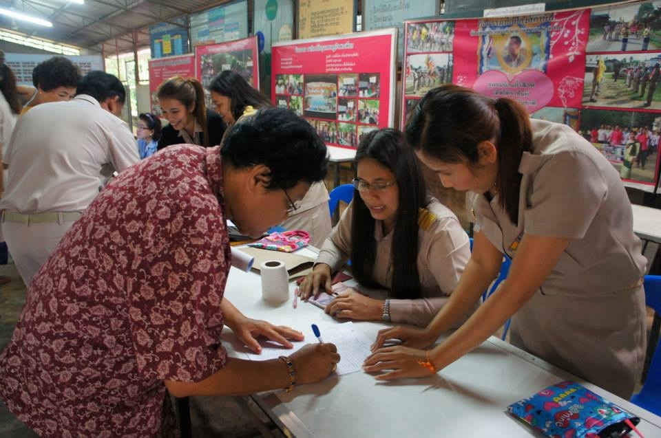
การพัฒนาประเทศในด้านต่าง ๆ ไม่ว่าจะเป็นด้านสังคมและการพัฒนาคุณภาพชีวิต ด้านเศรษฐกิจ ด้านการท่องเที่ยว และด้านอื่น ๆ ต้องนำเงินที่ได้จากการชำระภาษีของประชาชนเพื่อไปพัฒนาประเทศ องค์การบริหารส่วนตำบลเป็นส่วนราชการที่ใกล้ชิดกับประชาชนในพื้นที่มากที่สุด และควรให้บริการแก่ประชาชนเพื่อให้เกิดความรวดเร็ว และอำนวยความสะดวกสบายให้แก่ประชาชนในพื้นที่ การจัดเก็บภาษีนอกพื้นที่ก็เป็นโอกาสหนึ่งที่จะทำให้เจ้าหน้าที่ในหน่วยงานได้ใกล้ชิดกับประชาชน พร้อมทั้งประชาสัมพันธ์สร้างความเข้าใจกับประชาชนว่าเงินที่ได้จากการเสียภาษีของประชาชนจะนำมาใช้ในการพัฒนาท้องถิ่นและยังรวมถึงการเพิ่มศักยภาพในการจัดเก็บรายได้ของเจ้าหน้าที่องค์การบริหารส่วนตำบล รวมทั้งอำนวยความสะดวกให้แก่ประชาชนผู้มีหน้าที่ชำระภาษี ภาษีบำรุงท้องที่ ภาษีโรงเรือนและที่ดิน ภาษีป้ายและค่าธรรมเนียมใบอนุญาตต่าง ๆ ในพื้นที่ ๖ หมู่บ้าน
วัตถุประสงค์
๑. เพื่อให้องค์การบริหารส่วนตำบลถ้ำสิงห์ สามารถพัฒนาการจัดเก็บรายได้ เป็นไปตามเป้าหมายที่กำหนด
๒. เพื่อกระตุ้นจิตสำนึกในการชำระภาษีของประชาชนในพื้นที่
๓. เพื่อพัฒนาความรู้ความเข้าใจอันดี ด้านกฎหมายจัดเก็บรายได้ให้ประชาชนในพื้นที่ และพื้นที่ข้างเคียง
๔. เพื่อความสะดวกด้านการชำระภาษีให้แก่ประชาชนในพื้นที่และพื้นที่ข้างเคียง
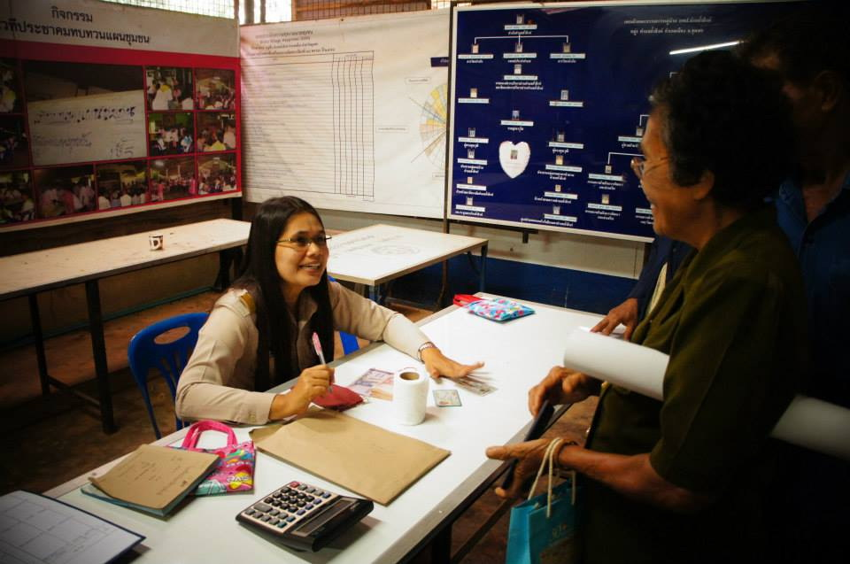


หน้าที่ ๒
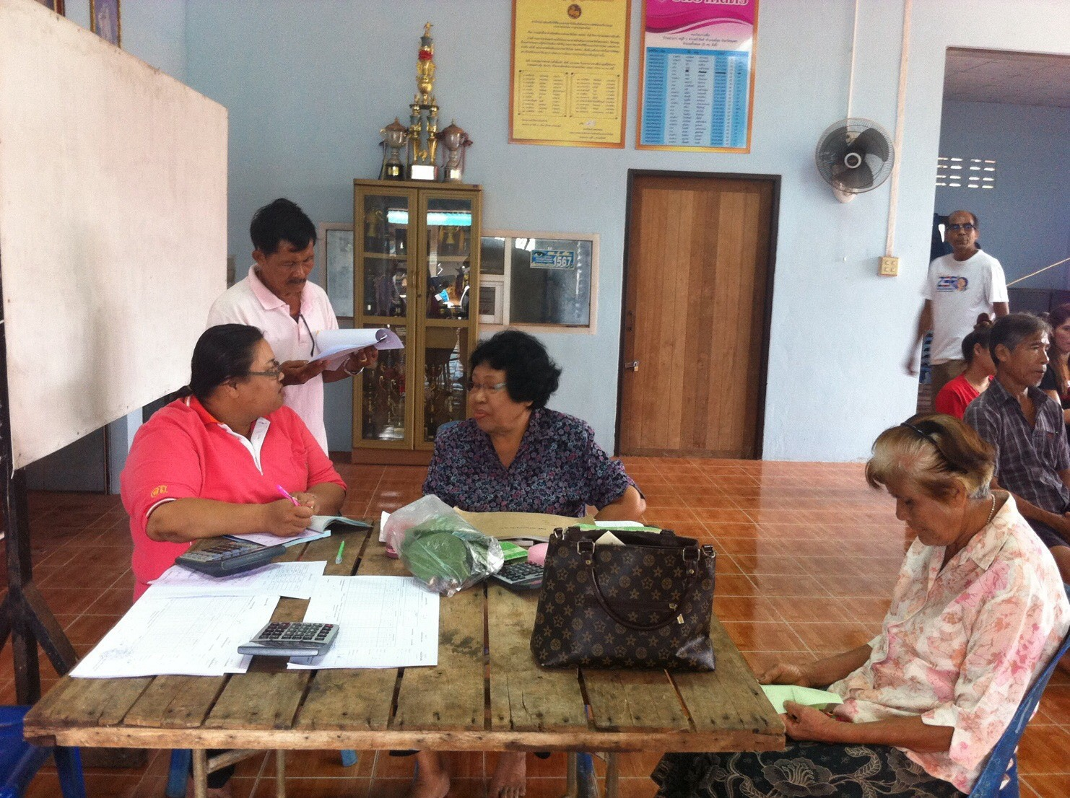

สถานที่ดำเนินการ
พื้นที่ตำบลถ้ำสิงห์ หมู่ที่ ๑,๒,๓,๔,๕,๖ ตำบลถ้ำสิงห์ อำเภอเมือง จังหวัดชุมพร
ระยะเวลาดำเนินการ
ในเดือน มกราคม ถึง เมษายน พ.ศ. ๒๕๖๒
ผู้รับผิดชอบโครงการ
องค์การบริหารส่วนตำบลถ้ำสิงห์
ผลที่คาดว่าจะได้รับ
๑. องค์การบริหารส่วนตำบลถ้ำสิงห์ สามารถพัฒนาการจัดเก็บรายได้ตามเป้าหมายกำหนด
๒. ประชาชนและผู้ประกอบการเกิดจิตสำนึกในการชำระภาษีและค่าธรรมเนียม
๓. ประชาชนและผู้ประกอบการมีความเข้าใจด้านกฎหมายเกี่ยวกับการจัดเก็บรายได้ของ อบต.เพิ่มขึ้น
๔. ประชาชนและผู้ประกอบการในพื้นที่ ได้รับความสะดวกในการชำระภาษี
๕. การจัดเก็บรายได้ในปี ๒๕๖๒ ได้มากขึ้นลดการค้างชำระภาษี
๖. สร้างความใกล้ชิดระหว่างองค์การบริหารส่วนตำบลและประชาชน

